**Lena**

**Protokoll vom 17.01.2018**

**Versuch: Herstellung eines Copolymers**

**Material:** Reagenzglas, Messzylinder (10 mL), Bunsenbrenner, Reagenzglasständer,

2g Maleinsäureanhydrid mit 3 ml Styrol

**Durchführung:** 2g Maleinsäureanhydrid mit 3 ml Styrol vorsichtig über kleiner Flamme erhitzen.

**Beobachtung:** Es kommt zur einer starken Bläschen – und Dampfbildung. Außerdem bildet sich ein transparenter Feststoff. Der weiße Feststoff Maleinsäureanhydrid (MSA) löst sich zunächst noch nicht im Styrol (Foto A).

Beim Erhitzen (siehe Foto B) löst sich MSA und es bildet sich eine klare leicht gelbliche Flüssigkeit (Foto C). Beim Abkühlen wir diese immer trüber und erstarrt (Foto D). Dass ein Harz entstanden ist, kann man am besten erkennen, wenn man

das Reagenzglas etwas zerschlägt, dann kommt die feste, etwas verformbare

Masse am besten zum Vorschein (Foto E).

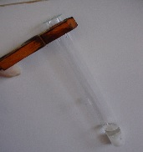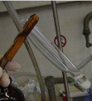

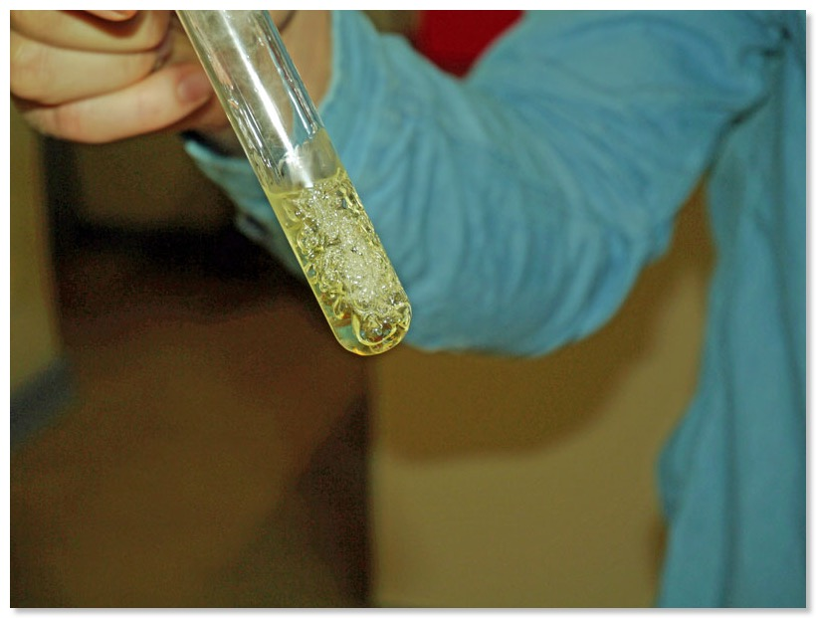

Foto A Foto B Foto C

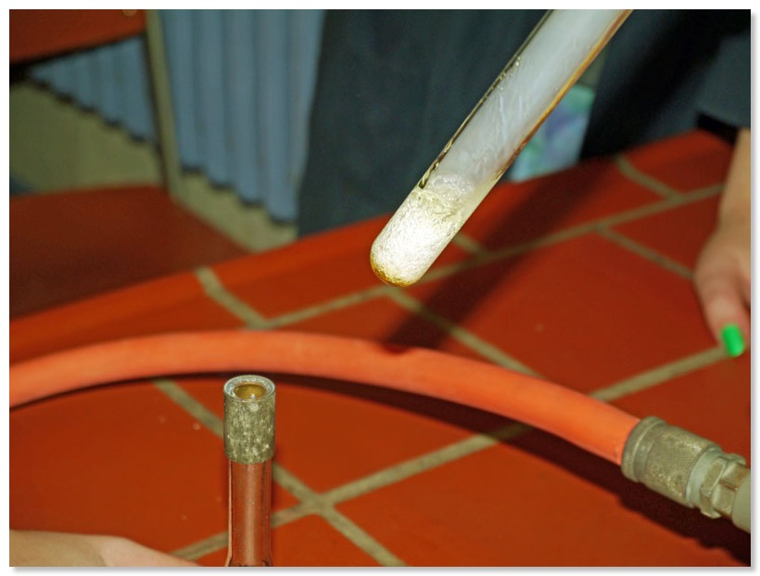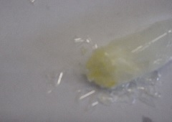

Foto D Foto E

**Deutung:** Es findet eine **Polymerisation** statt.

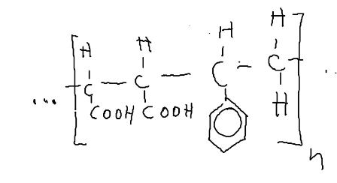

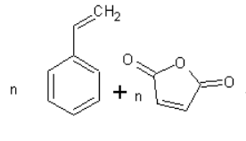

----→

Styrol + Maleinsäureanhydrid

**Verwendung:** Styrol-Maleinsäureanhydrid wird vor allem in der Autoindustrie für Verkleidungen im Fahrzeuginterieur verwendet.

**Versuch: Herstellung von Perlon**

**Material:** Reagenzglas, Glasstab, Bunsenbrenner, Caprolactam, NaOH- Plätzchen

Reagenzglasklammer

**Durchführung:** ca. 1 cm hoch Caprolactam und ein NaOH- Plätzchen vorsichtig über kleiner Flamme erhitzen.

**Beobachtung:**

Das Gemisch wird, nachdem sich das Natriumhydroxid sprudelnd aufgelöst hat, langsam honigfarben und die Viskosität nimmt immer stärker zu. Die Fäden, die man mit dem Glasstab aus dem Reagenzglas ziehen kann, kann man sehr lang strecken. Sie erhärten innerhalb von wenigen Sekunden an Luft und sind danach sehr reißfest und widerstandsfähig.

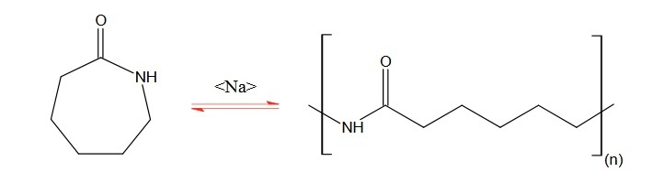

NaOH

Monomer 1 Polymer

mit geöffneten Ring Polyamid

**Deutung:** Hier findet eine besondere Form der **Polykondensation** statt. Im Unterschied zur sonst vergleichbaren Nylon-Polykondensation liegt hier das Monomer schon als ringförmiges Kondensationsprodukt vor. Vereinfacht kann man sich den Ablauf der Polyreaktion dann folgendermaßen vorstellen: Der Ring öffnet sich, die dadurch entstehende Kette (mit zwei funktionellen Gruppen) reagiert dann mit Carboxy-Gruppe oder Amino-Gruppe des nächsten geöffnete Rings. In einer Polyreaktion bildet sich so das Polymer.

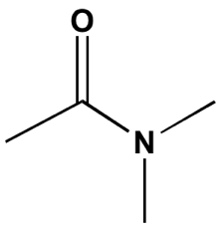**Wichtige Polykondensate:**

– Polyamid (Nylon, Perlon); dazu zählen auch die Proteine (Peptidbindung),

lange Kette mit Amid-Gruppen

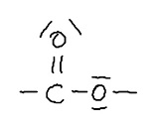

– Polyester (PET, **P**oly**e**thylen**t**erephthalat),

lange Ketten mit Ester-Gruppen

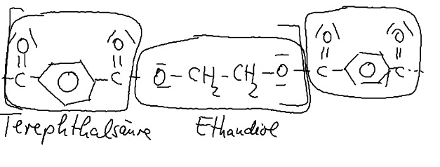

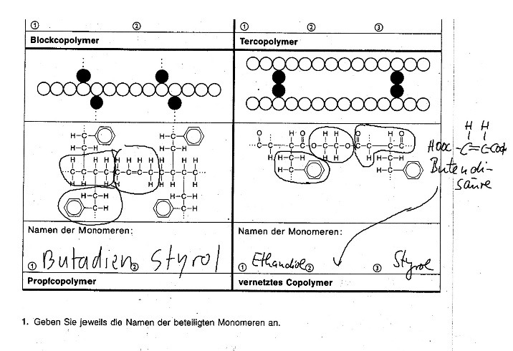**Hausaufgaben kontrollieren**

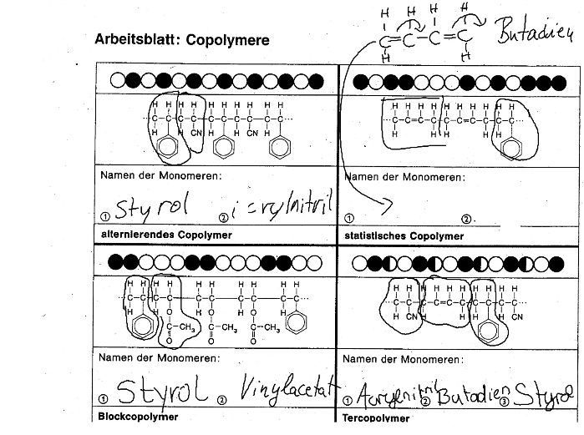

Styrol

Acrylnitril

Styrol

Styrol

Vinylacetat

Styrol

Butadien

Acrylnitrit

